**1-** LÒGICA I DEMOSTRACIONS

* 1. LÒGICA PROPOSICIONAL

**Enunciat o proposició**: frase o expressió correcta del llenguatge natural susceptible de ser certa o falsa. Afirma alguna cosa que té sent, sigui certa o falsa.

Proposición: 2+3=7 Cierta 1

: p,q,r,ϕ,ψ,θ… Falsa 0

Les fórmules de la lògica proposicional es construeixen amb els símbols següents:

● **Lletres proposicionals**: 𝑝, 𝑞, 𝑟, 𝑠...

● **Connectives lògiques**:

○ binàries: **∧** (i) , **∨** (o) , **→** (si llueve voy al cine), **↔**

○ unària: **¬** (negació)

● **Parèntesis**: (, )

Significat de les connectives

|  |  |
| --- | --- |
| **p** | **­­­­¬p** |
| 0 | 1 |
| 1 | 0 |

|  |  |  |  |  |
| --- | --- | --- | --- | --- |
| **p** | **q** | **p v q­­** | **p** **∧ q** | **p →q** |
| 0 | 0 | 0 | 0 | 1 |
| 0 | 1 | 1 | 0 | 1 |
| 1 | 0 | 1 | 0 | 0 |
| 1 | 1 | 1 | 1 | 1 |

p **↔** q ≡ (p 🡪 q) **∧** (q 🡪 p)

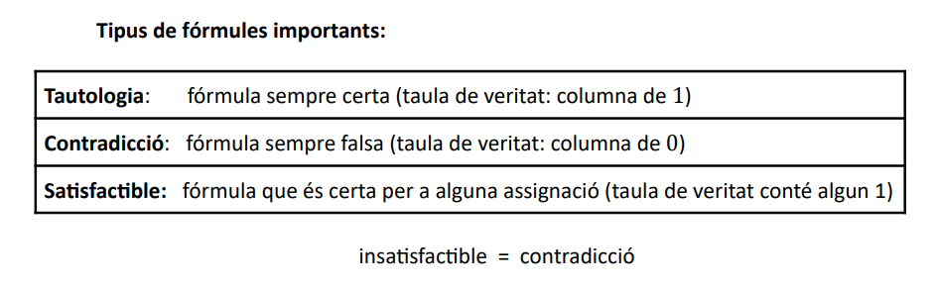

|  |  |  |  |  |
| --- | --- | --- | --- | --- |
| **p** | **q** | **p 🡪 q** | **q 🡪 p** | **p ↔ q** |
| 0 | 0 | 1 | 1 | 1 |
| 0 | 1 | 1 | 0 | 0 |
| 1 | 0 | 0 | 1 | 0 |
| 1 | 1 | 1 | 1 | 1 |

Equivalència de fórmules

|  |  |  |  |  |  |
| --- | --- | --- | --- | --- | --- |
| **Distributiva** | | **φ ∧ (ψ ∨ θ)** ≡ (φ ∧ ψ) ∨ (φ ∧ θ) | | **φ ∨ (ψ ∧ θ)** ≡ (φ ∨ ψ) ∧ (φ ∨ θ) | |
| **De Morgan** | | **¬(φ ∧ ψ)** ≡ ¬φ ∨ ¬ψ | | **¬(φ ∨ ψ)** ≡ ¬φ ∧ ¬ψ | |
| **Absorció** | | φ ∧ (φ ∨ ψ) ≡ φ | | φ ∨ (φ ∧ ψ) ≡ φ | |
| **Idempotència** | | **φ ∧ φ** ≡ φ | | **φ ∨ φ** ≡ φ | |
| **Commutativa** | | **φ ∧ ψ** ≡ ψ ∧ φ | | **φ ∨ ψ** ≡ ψ ∨ φ | |
| **Associativa** | | **φ ∧ (ψ ∧ θ)** ≡ (φ ∧ ψ) ∧ θ | | **φ ∨ (ψ ∨ θ)** ≡ (φ ∨ ψ) ∨ θ | |
| **Neutre** | | **φ ∧ 1** ≡ φ | | **φ ∨ 0** ≡ φ | |
| **Element absorbent** | | **φ ∨ 1** ≡ 1 | | **φ ∧ 0** ≡ 0 | |
| **Complementari** | | **φ ∨ ¬φ** ≡ 1 | | **φ ∧ ¬φ** ≡ 0 | |
| **Doble negació** | | **¬¬φ** ≡ φ | |  | |
|  | | **¬1** ≡ 0 | | **¬0** ≡ 1 | |
| **Traducció de la →** | | **φ → ψ** ≡ ¬φ ∨ ψ | ¬(φ → ψ) ≡ φ ∧ ¬ψ |
| **Traducció de la ↔** | | **φ ↔ ψ** ≡ **(φ → ψ) ∧ (ψ → φ)** ≡ (φ ∧ ψ) ∨ (¬φ ∧ ¬ψ) | ¬(φ ↔ ψ) ≡ (φ ∧ ¬ψ) ∨ (ψ ∧ ¬φ) ≡ (φ ∨ ψ) ∧ (¬ψ ∨ ¬φ) |
| **Contrarecíproc** | | **φ → ψ** ≡ ¬ψ → ¬φ |  |
| **Reducció a l’absurd** | | φ ≡ ¬φ → 0 | φ → ψ ≡ (φ ∧ ¬ψ) → 0 |
| **∨ al conseqüent** | | ψ ∨ θ ≡ ¬ψ → θ | φ → (ψ ∨ θ) ≡ (φ ∧ ¬ψ) → θ |
| **∨ a l’antecedent** | | (ψ ∨ θ) → φ ≡ (ψ → φ) ∧ (θ → φ) |  |

Calculo de predicados

Predicado **P(x) ≡ 2+x ≡ 5**

P(2) ≡ (2+2=5)

R(x,y) ≡ (x+2 < y)

R(1,2) ≡ (1+2 < 2)

**S (x,y,z) ≡ (2x es par)** **∧ (y+z es impar)**

S (2,y,z) ≡ (2·2 es par) ∧ (y+z es impar)

S (2,5,z) ≡ (2·2 es par) ∧ (5+z es impar)

S (2,5,1) ≡ (2·2 es par) ∧ (5+1 es impar)

**1 0**

**0**

Cuantificadores

**∀** (Todos) , **∃** (alguno) **N**=(0,1,2.....)

**Z**= (..-2,-1,0,1..)

**Q**= ($\frac{a}{b}, a,b , b≠0)$

**C**= $\sqrt{-1}$

**R**= Q i C

P(x) ≡ x=par v x=impar

∀ x ∈ N, x= par v x= impar

A= (a,b,c) P(x)

∀ x ∈ A, P(x) ≡ P(a) ∧ P(b) ∧ P(c)

A= (a,b,c) P(x)

**∃** x ∈ A, P(x) ≡ P(a) v P(b) v P(c)

P(x) ≡ x= par

Q (x) ≡ x es un cuadrado (**∃** x ∈ Z x= a2)

M (x) ≡ x =4 (**∃** b ∈ Z x= 4·b)

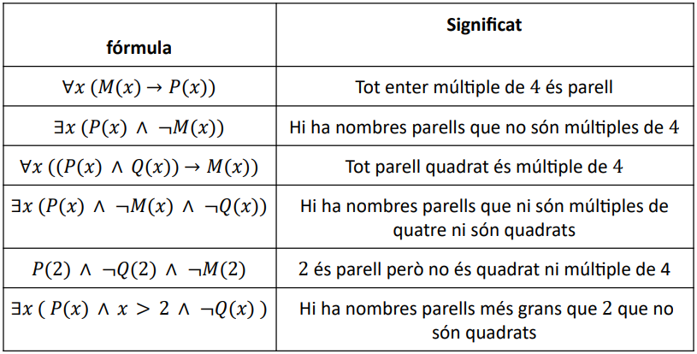x<y

Algunes equivalències importants:

|  |  |
| --- | --- |
| **¬∀𝑥φ ≡ ∃𝑥¬φ** | **¬∃𝑥φ ≡ ∀𝑥¬φ** |
| **∀𝑥∀𝑦φ ≡ ∀𝑦∀𝑥φ** | **∃𝑥∃𝑦φ ≡ ∃𝑦∃𝑥φ** |
| **∀𝑥 (φ ∧ ψ) ≡ ∀𝑥φ ∧ ∀𝑥ψ** | **∃𝑥 (φ ∨ ψ) ≡ ∃𝑥φ ∨ ∃𝑥ψ** |

Demostració d’un existencial **∃𝑥𝑃(𝑥):**



X=0,5 🡪 0,5>0

**∃𝑥𝑃(𝑥) es fals** ≡ **∀𝑥, ¬𝑃(𝑥) es cert**

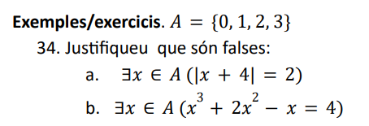Demostració d’un universal **∀𝑥𝑃(𝑥):**

Es falso ≡ ∀𝑥 € A, |x+4| ≠2 🡪 **cierto**

Quantificadors barrejats

● **∃𝑥∀𝑦 𝑃(𝑥, 𝑦)**: donar un **element 𝑥 que negui la propietat 𝑃(𝑥, 𝑦)** per a cada 𝑦 . Fem 𝑥 = 𝑎 i demostrem que ∀𝑦𝑃(𝑎, 𝑦) és cert. La 𝑥 no pot dependre de 𝑦.

**● ∀𝑥∃𝑦 𝑃(𝑥, 𝑦):** per a **cada 𝑥 cal donar una 𝑦 que sasfà 𝑃(𝑥, 𝑦**). La 𝑦 normalment dependrà de 𝑥. Fem 𝑦 = 𝐸(𝑥) i demostrem que ∀𝑥𝑃(𝑥, 𝐸(𝑥)) és cert.

La demostració de la falsedat de **∃𝑥∀𝑦 𝑃(𝑥, 𝑦) o de ∀𝑥∃𝑦 𝑃(𝑥, 𝑦)** es pot fer veient que **els seus negats són certs**.

Fet: Si **∃𝑥∀𝑦𝑃(𝑥, 𝑦) és cert ∀𝑦∃𝑥 𝑃(𝑥, 𝑦) també és cert**, però no és val el recíproc en general.

* 1. DEMOSTRACIONS

Passos lògics: (aquí 𝐴, 𝐵, 𝐶 són enunciats)

1. **(𝑝 ∧ 𝑞) → 𝑝** 2- **𝑝 → (𝑝 ∨ 𝑞)**
2. **((𝑝 ∨ 𝑞) ∧ ¬𝑝) → 𝑞** 4- **(𝑝 ∧ (𝑝 → 𝑞)) → 𝑞**
3. **(¬𝑞** **∧ (𝑝 → 𝑞)) → ¬𝑝**  6- **((𝑝 → 𝑞) ∧ (𝑞 → 𝑟)) → (𝑝 → 𝑟)**
4. **0 → p**

Prova directa

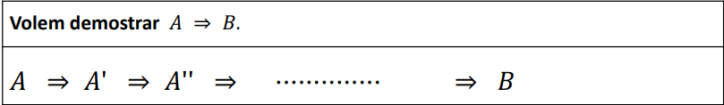

Ex: La suma de dos enters consecutius es senar

**∀ x ∈ Z, x+ (x+1) = impar**

x € Z

**x= par 🡪 ∃ K ∈ Z, x=2K**

**x=impar 🡪∃ K’ ∈ Z, x=2K+1**

x € Z, x=par V x=impar

**x=par --> x=2K --> x+x+1= 2K+2K+1= 2(2K)+1= 2K’+1= impar**

2. **∀ x ∈ Z, x= impar --> x2=impar**

x=2K+1

**x2= 4K2+ 4K+ 1= 2·(2K2 +2K) +1 = 2K’ +1 = impar**

Prova pel contrarecíproc



**∀ n ∈ Z --> n2= par --> n= par**

**n2= impar --> n=impar**

Reducció a l’absurd

**p es cierta ≡ ¬p es falsa**

Ex: $\sqrt{3} irracional$

**X € Q 🡪∃ a,b ∈ Z, b≠0, x= $\frac{a}{b}$**

Reducció a l’absurd II

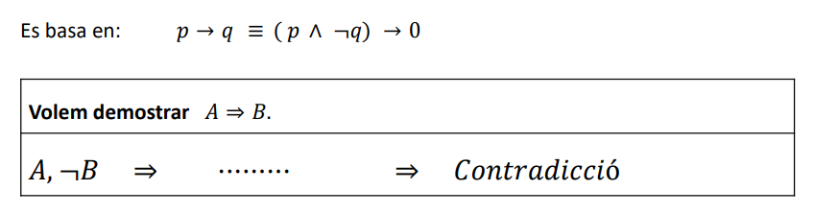

Ex: La suma d’un nombre racional i un irracional és irracional.

x € Q **∧**  y € I 🡪 x+y € Q

x € Q **∧**  y € I $⋀$ x+y € Q x+y = a y= a-x = d € Q 🡪 Q

Prova d’una disjunció



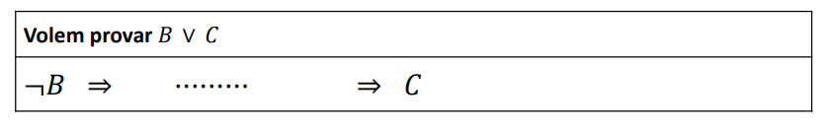

Ex: 𝑛 és enter. Demostreu que 𝑛 és senar o 𝑛2 és múltiple de 4

n= impar V n2 =

n= 2K 🡪 n2 =

n2= 4K2 =

Disjunció al conseqüent

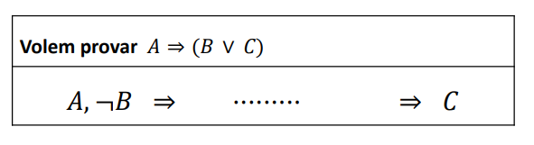

Ex: 𝑥, 𝑦 reals. Si 𝑥 + 𝑦 ≤ 2 llavors 𝑥 ≤ 1 o 𝑦 ≤ 1.

(𝑥 + 𝑦 ≤ 2 $⋀$ 𝑥 > 1) 🡪 (𝑦 ≤ 1) Si y > 1 🡪 contradicció

Disjunció a l’antecedent

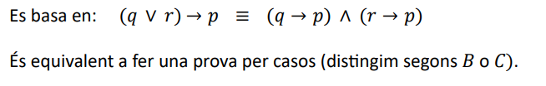

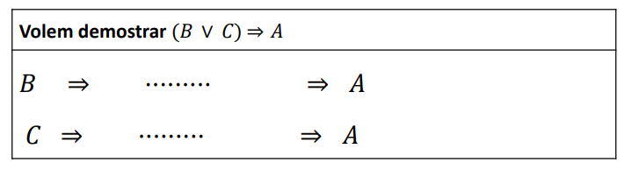

Ex: 𝑛 és enter. Si el residu de 𝑛 al dividir per 4 és 1 o 3, el residu de 𝑛2 és 1.

(n= 4+1) V (n=4+3) 🡪 n2=

(n= 4+1 🡪 n2= ) (n=4+3 🡪 n2= )

Cas 1 🡪 n2= () · =

Cas 2 🡪 n2= () · =

Demostració d’una equivalència



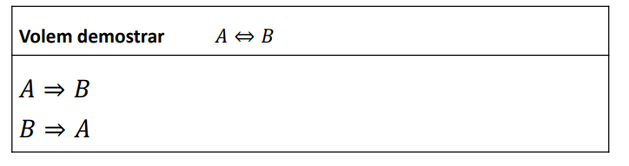

Ex: 𝑛, 𝑚 és enters. Són equivalents:

5𝑛 + 3𝑚 és senar $↔n-3m=senar ↔n ⋀$ m

5n+3m= 2K+1

5m +3m -6m = impar 🡪 5n-3 = impar

Demostració de la unicitat

**∃! 𝑥 , P(x)**

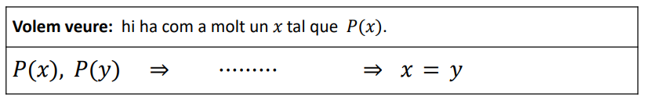

Ex: En tota operació (𝐴, *) el neutre ( 𝑢 és neutre si ∀𝑥ϵ𝐴(𝑥 * 𝑢 = 𝑢 * 𝑥 = 𝑥)), en cas d’existir, és únic.

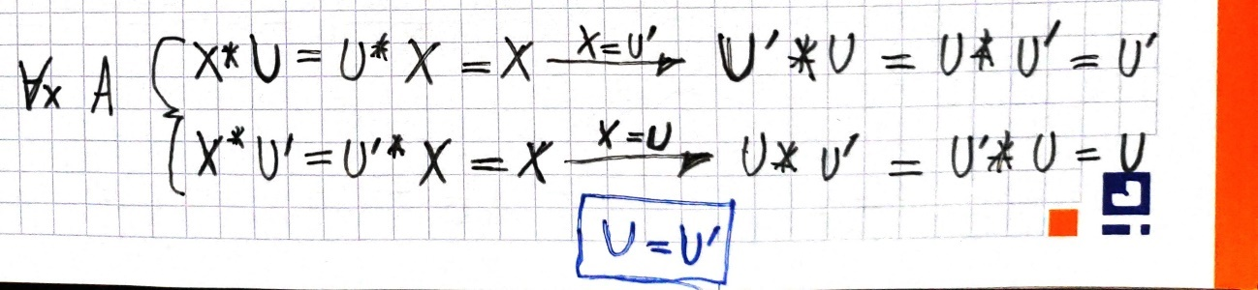

2. Inducció

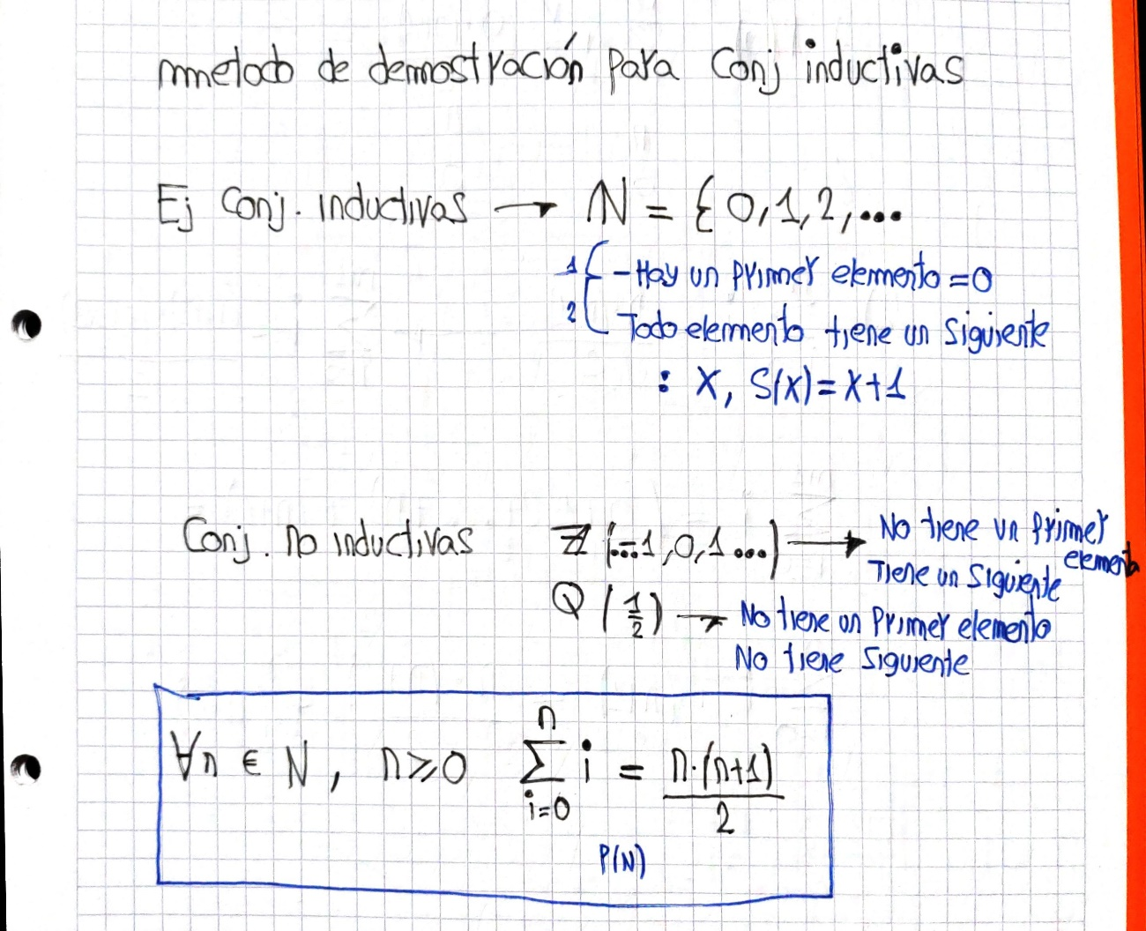

Inducció simple

∀𝑛 ≥ 𝑛 0 𝑃(𝑛) ≡ 𝑃(𝑛 0 ) ∧ ∀𝑛 > 𝑛 0 ( 𝑃(𝑛 − 1) → 𝑃(𝑛) )

o

**∀𝑛 ≥ 𝑛 0 𝑃(𝑛) ≡ 𝑃(𝑛 0 ) ∧ ∀𝑛 > 𝑛 0 ( 𝑃(𝑛) → 𝑃(𝑛+1) )**

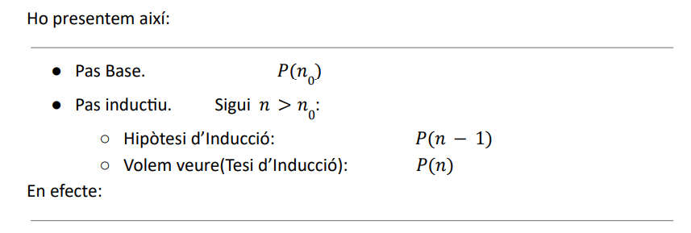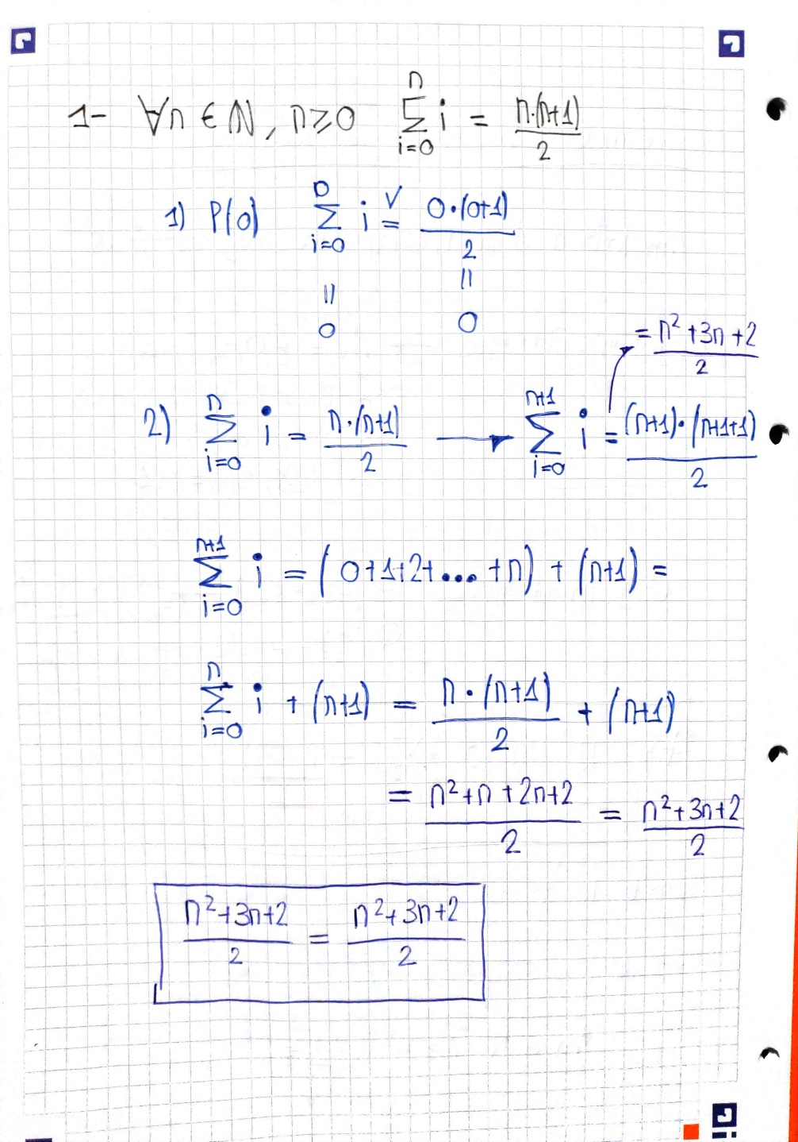

Inducció completa

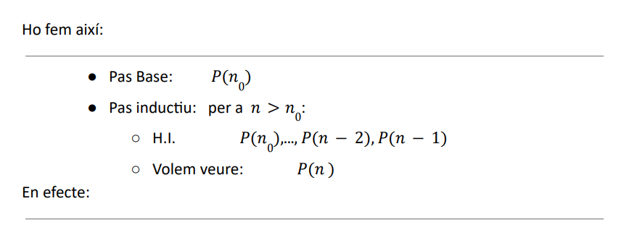**∀𝑛 ≥ 𝑛 0 𝑃(𝑛) ≡ 𝑃(𝑛 0 ) ∧ ∀𝑛 > 𝑛 0 𝑃(𝑛 0 ( ) ∧... ∧ 𝑃(𝑛 +1) → 𝑃(𝑛) )**

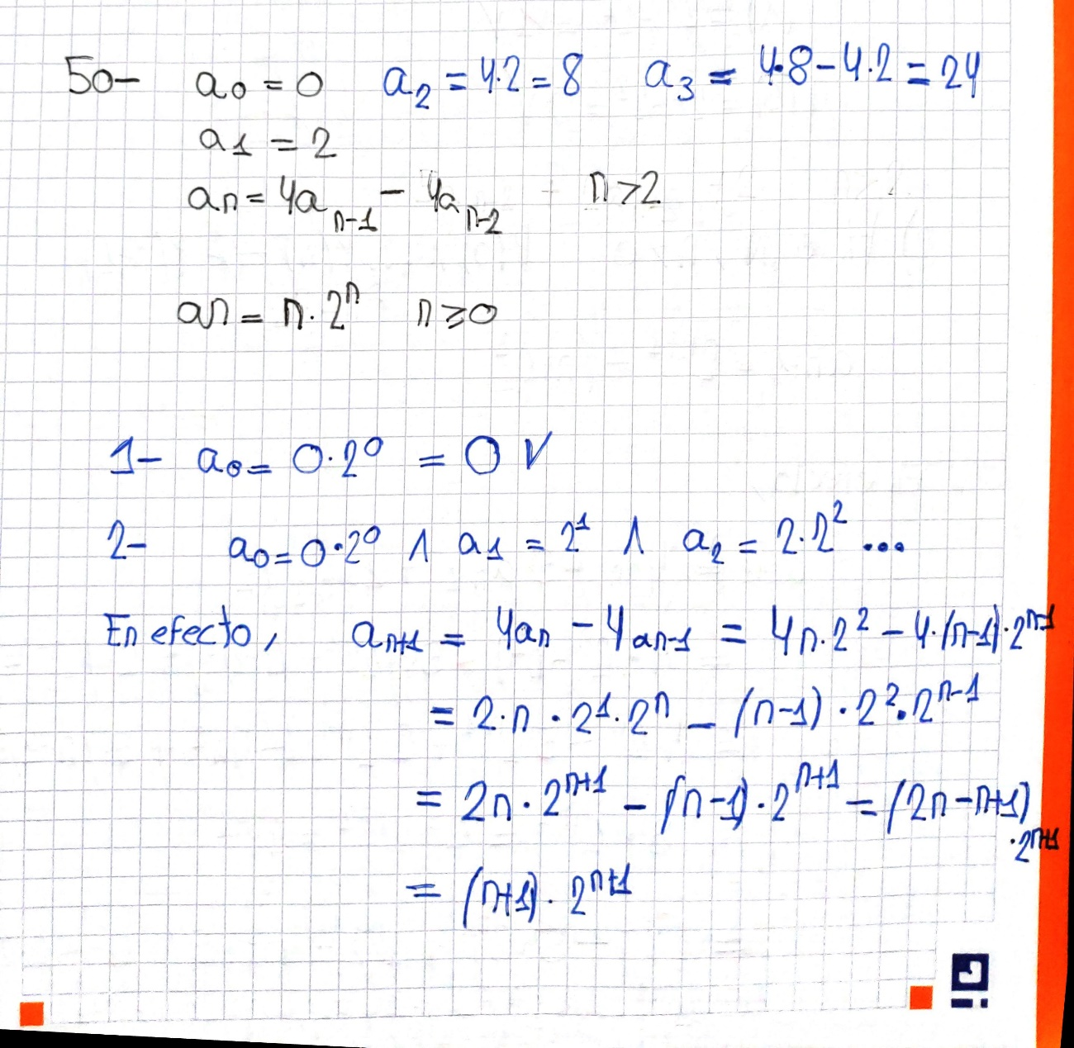

3. CONJUNTS I RELACIONS

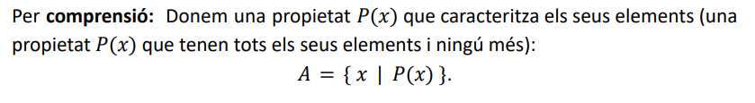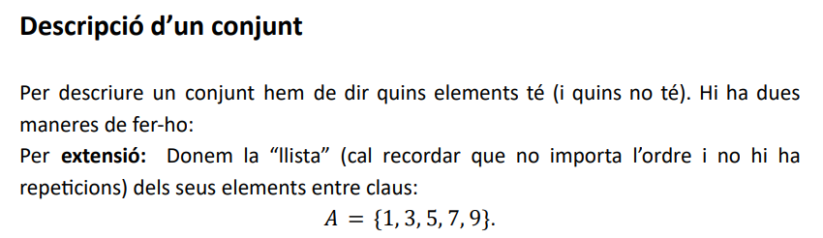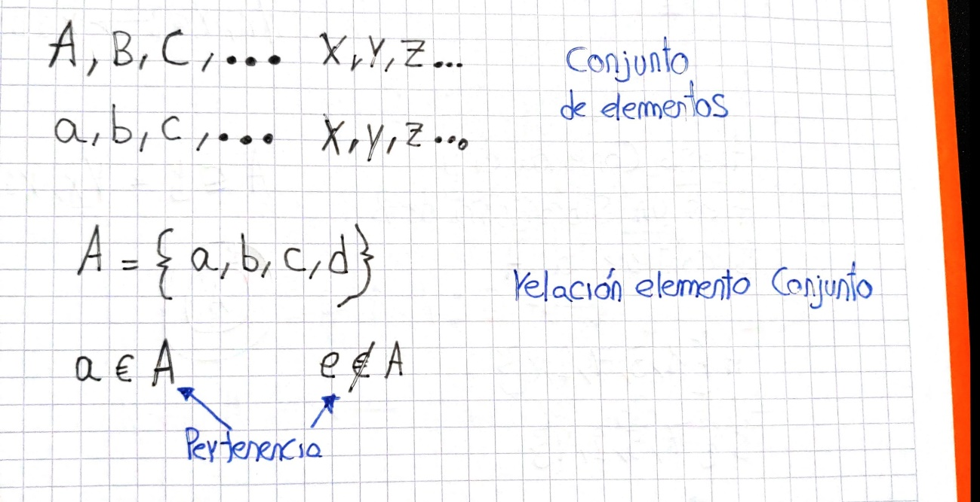

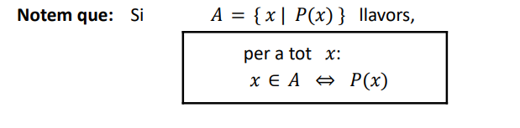

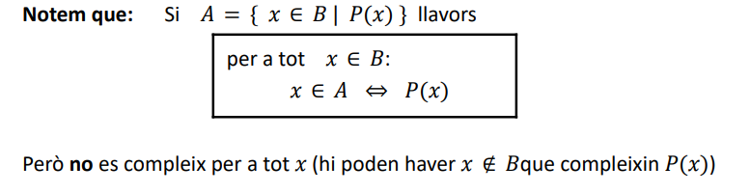

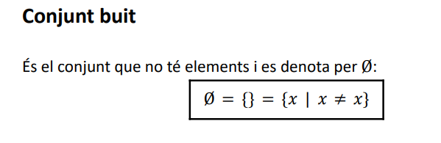 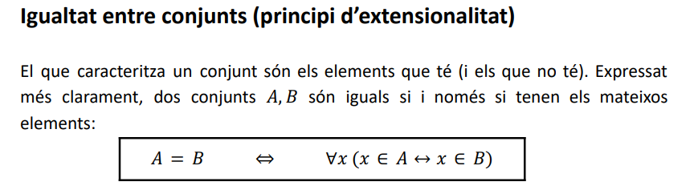

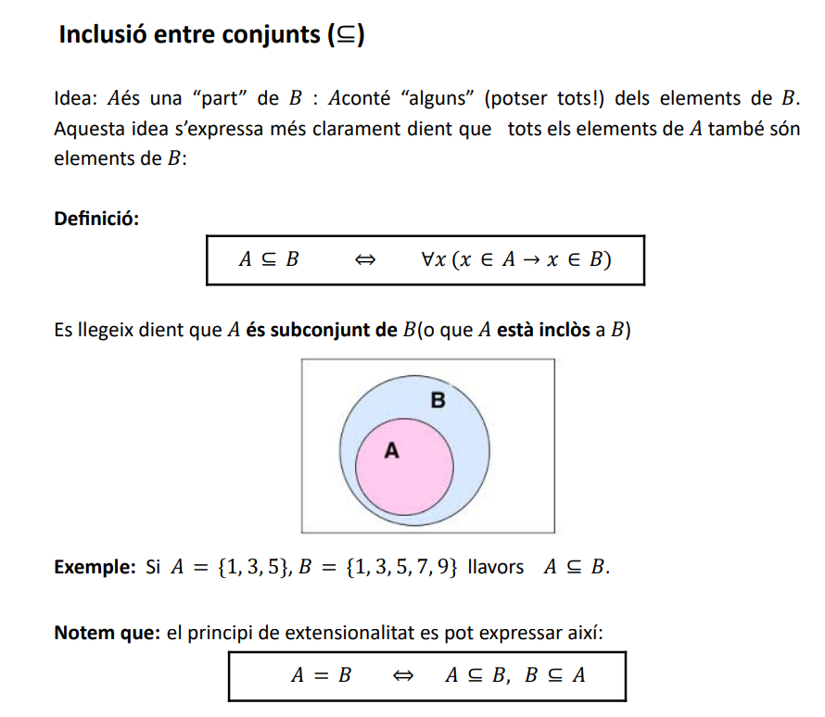

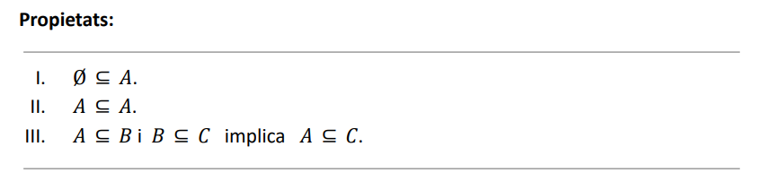

Operacions amb conjunts

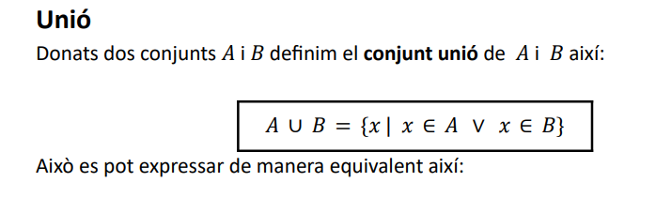

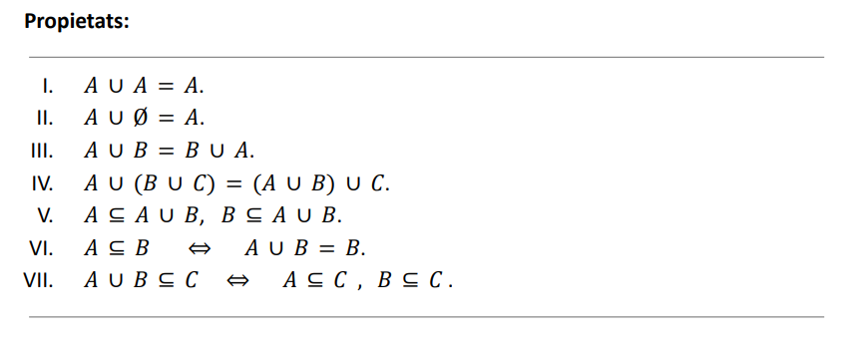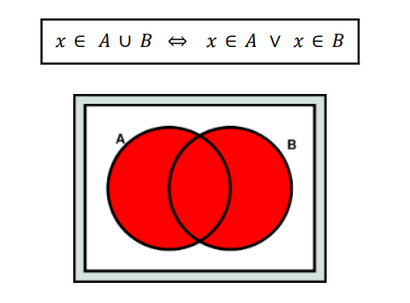

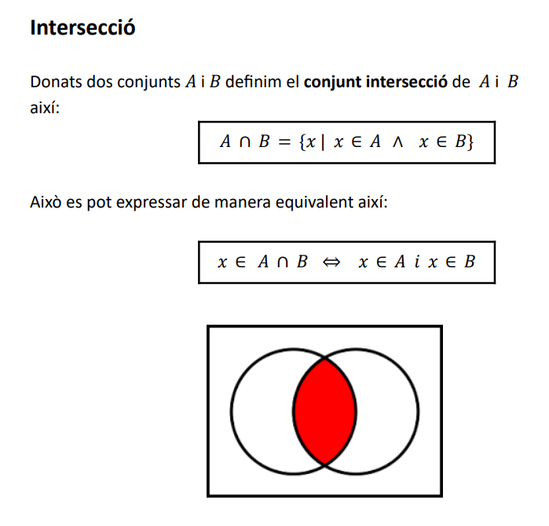

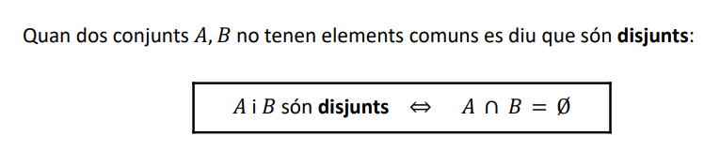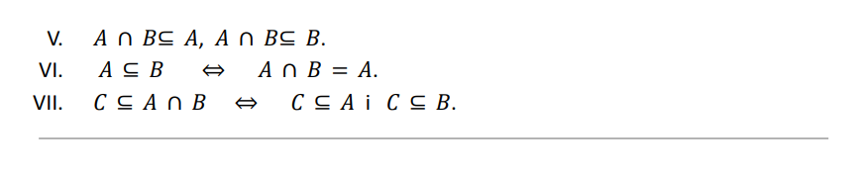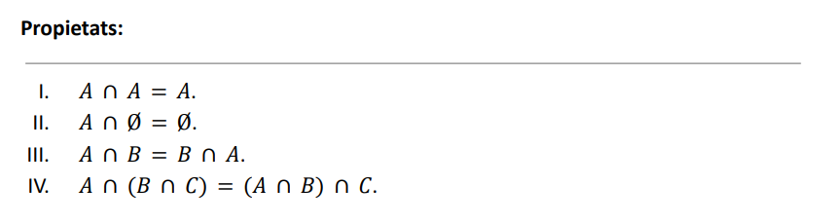

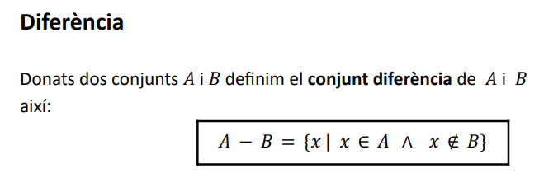

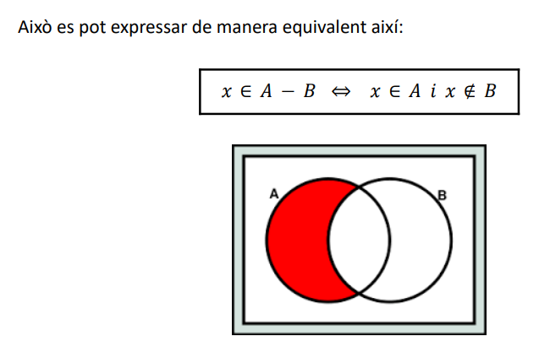

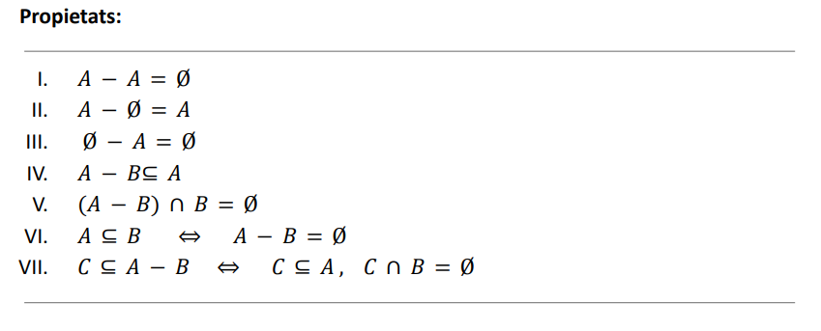

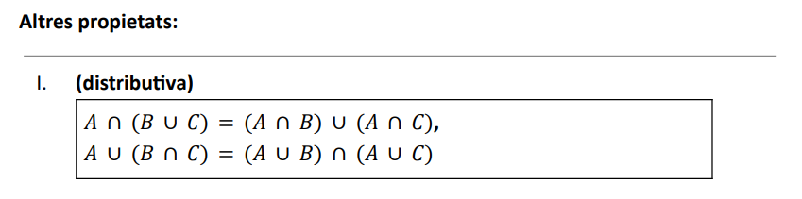

1. **𝐴 ∩ (𝐴 ∪ 𝐵) = 𝐴 ∪ (𝐴 ∩ 𝐵) = A**
2. **𝐴 − (𝐵 ∪ 𝐶) = (𝐴 − 𝐵) ∩ (𝐴 − 𝐶)**
3. **𝐴 ∪ 𝐵 = (𝐴 − 𝐵) ∪ (𝐵 − 𝐴) ∪ (𝐴 ∩ 𝐵)**

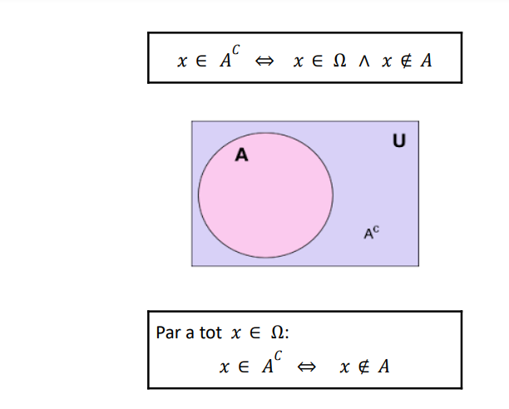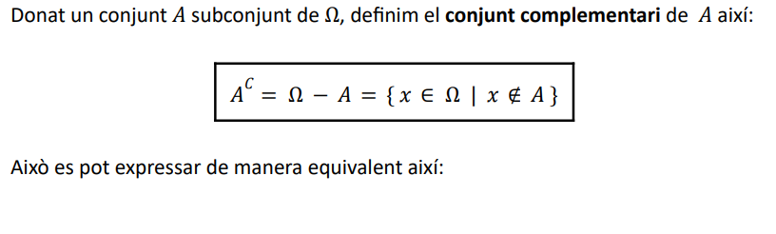Complementari

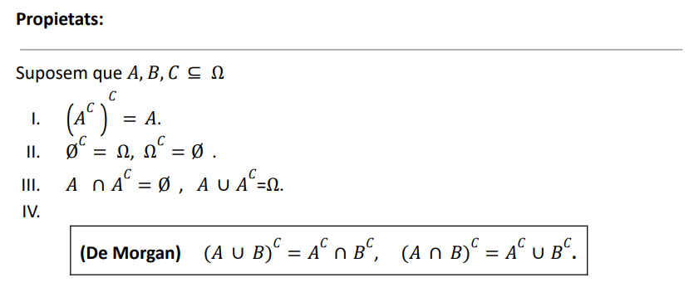

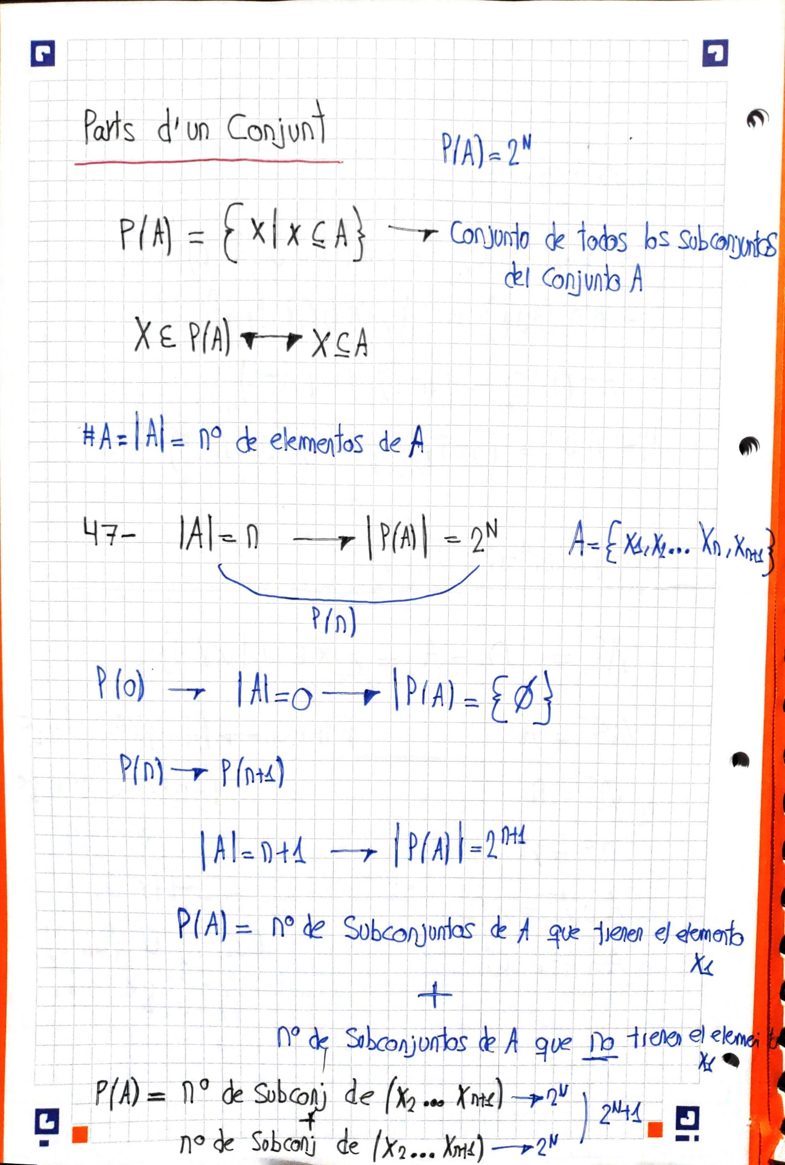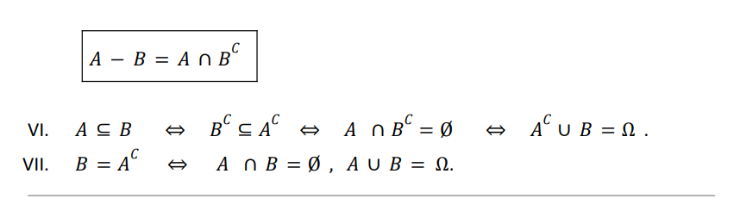

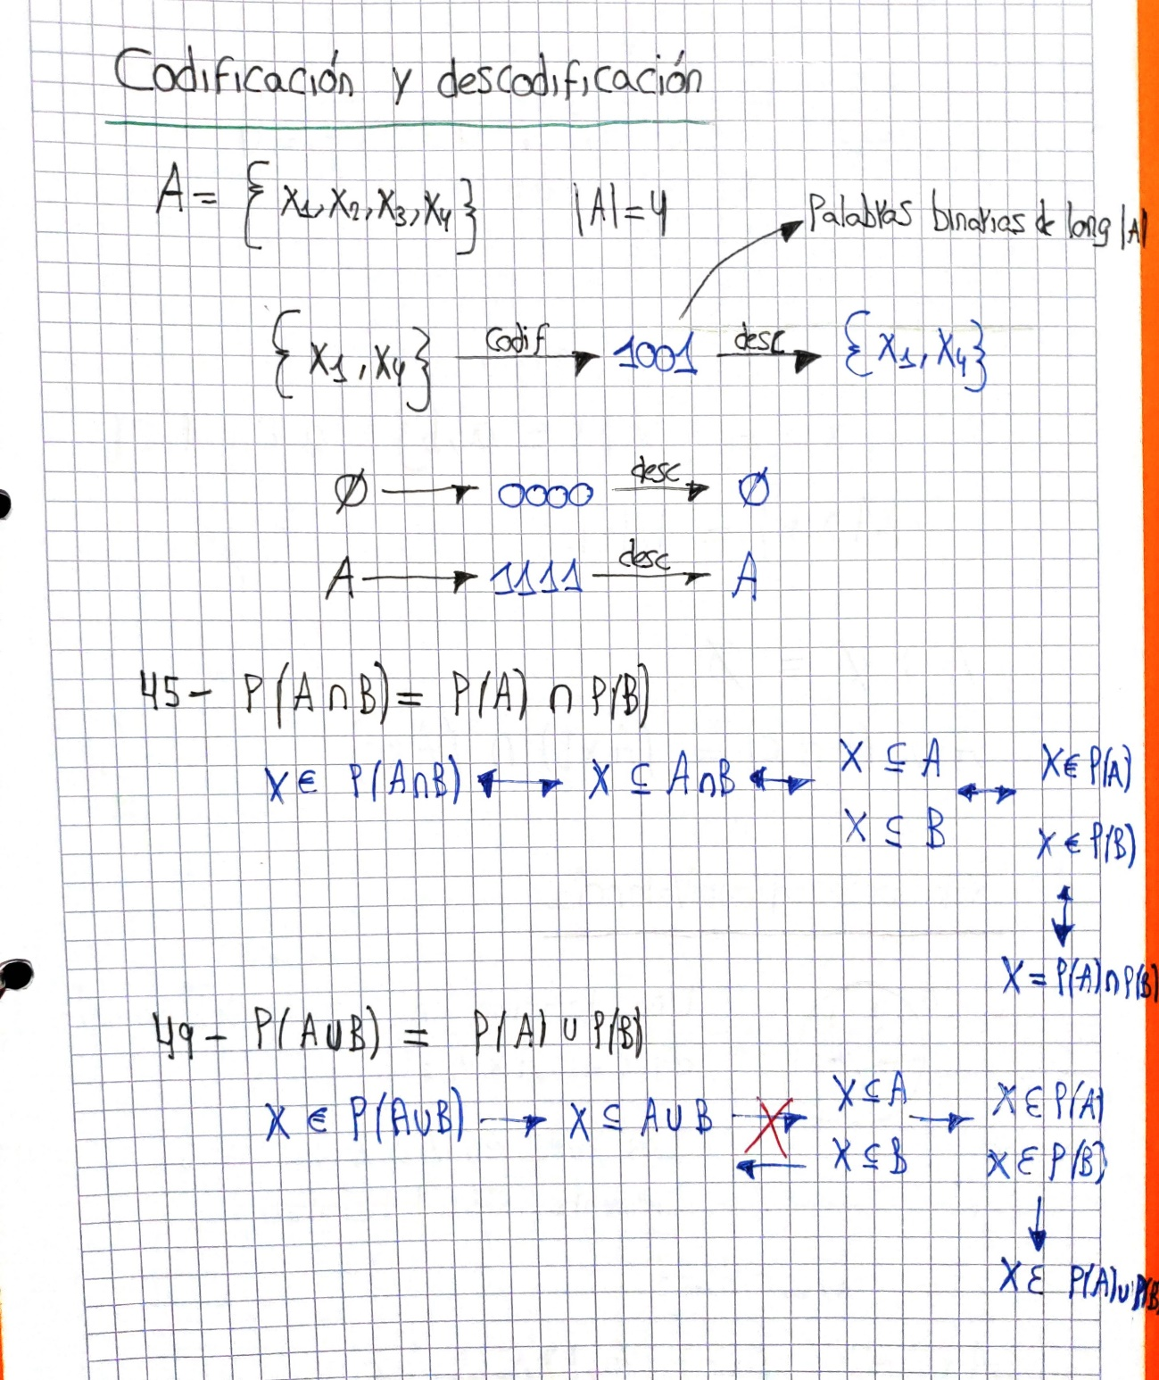

Parella ordenada

